技术参数 MQ-2 气体传感器

特点
广泛的探测范围 高灵敏度／快速响应恢复
优异的稳定性／寿命长 简单的驱动电路

应用
可用于家庭和工厂的气体泄漏监测装置， 适宜于液化气、丁烷、丙烷、甲烷、酒精、氢气、烟雾等的探测。

规格

A. 标准工作条件
符号 | 参数名称 | 技术条件 | 备注
Vc | 回路电压 | ≤15V | AC or DC
V_{H} | 加热电压 | 5.0V±0.2 V | AC or DC
R_{L} | 负载电阻 | 可调
R_{H} | 加热电阻 | 31Ω±3Ω | 室温
P_{H} | 加热功耗 | ≤900mW
B. 环境条件
符号 | 参数名称 | 技术条件 | 备注
Tao | 使用温度 | -10℃-50℃
Tas | 储存温度 | -20℃-70℃
RH | 相对湿度 | 小于 95%RH
O₂ | 氧气浓度 | 21%(标准条件)  氧气浓度会影响灵敏度特性 | 最小值大于２％
C. 灵敏度特性
符号 | 参数名称 | 技术参数 | 备注
Rs | 敏感体表面电阻 | 3KΩ-30KΩ  (1000ppm 异丁烷 ) | 探测浓度范围  100ppm-10000ppm  液化气和丙烷  300ppm-5000ppm 丁烷  5000ppm-20000ppm 甲烷  300ppm-5000ppm 氢气  100ppm-2000ppm 酒精
α(3000/1000)  异丁烷 | 浓度斜率 | ≤0.6
标准工作条件 | 温度： 20℃±2℃ Vc:5.0V±0.1V  相对湿度： 65%±5% Vh: 5.0V±0.1V
预热时间 | 不少于24小时

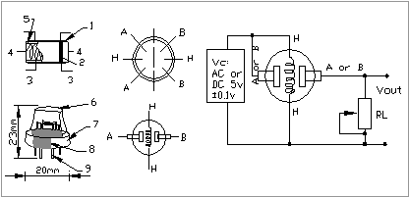
D. 结构 外形 测试电路
 | 部件 | 材料
1 | 气体敏感层 | 二氧化锡
2 | 电极 | 金（Au）
3 | 测量电极引线 | 铂（Pt）
4 | 加热器 | 镍铬合金（Ni-Cr）
5 | 陶瓷管 | 三氧化二铝
6 | 防爆网 | 100目双层不锈钢（SUB316）
7 | 卡环 | 镀镍铜材（Ni-Cu）
8 | 基座 | 胶木
9 | 针状管脚 | 镀镍铜材（Ni-Cu）

图.2

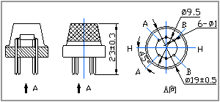
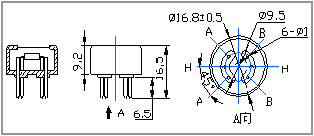
结构 B
结构A
MQ-2气敏元件的结构和外形如图1所示(结构 A or B), 由微型AL2O3陶瓷管、SnO2 敏感层,测量电极和加热器构成的敏感元件固定在塑料或不锈钢制成的腔体内，加热器为气敏元件提供了必要的工作条件。封装好的气敏元件有６只针状管脚，其中４个用于信号取出，２个用于提供加热电流。
测量电路如图２所示.

E. 灵敏度特性曲线

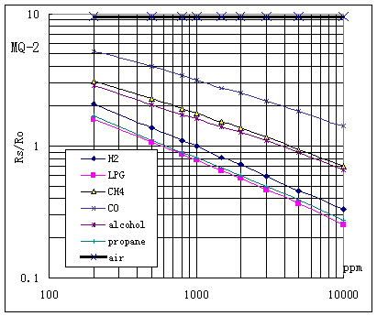
图3 给出了MQ-2型气敏元件的灵敏度特性。
其中：
温度：20℃、
相对湿度：65%、
氧气浓度：21%
RL=5kΩ
Rs：元件在不同气体，不同浓度下的电阻值。
R0: 元件在洁净空气中的电阻值。

图３ MQ-2 型气敏元件的灵敏度特性
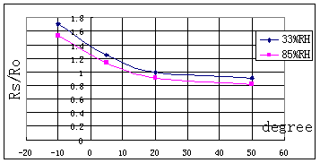
图4给出了MQ-2型气敏元件的温湿度特性
Ro: 20℃，33%RH条件下，1000ppm氢气中元件电阻。
Rs: 不同温度，湿度下，1000ppm氢气中元件电阻。.
图.4

灵敏度调整
MQ-2型气敏元件对不同种类、不同浓度的气体有不同的电阻值。 因此，在使用此类型气敏元件时，灵敏度的调整是很重要的。 我们建议您用1000ppm氢气或1000ppm丁烷校准传感器。
当精确测量时，报警点的设定应考虑温湿度的影响。

